Источники света: лампы светодиодные, ТМ «FERON» серии: LB
модели: LB-213, LB-215, LB-216, LB-217
Инструкция по эксплуатации

- Общее описание
- Светодиодные лампы ТМ «FERON» являются энергосберегающим аналогом линейной люминесцентной лампы с цоколем G13, и позволяют экономить более 50% потребляемой электроэнергии (по сравнению с люминесцентными лампами). Лампы применяются для общего освещения общественных зданий: офисных, складских, торговых помещений и пр.
- Лампы предназначены для работы в сети переменного тока с номинальным напряжением 230В/50Гц. Качество электроэнергии должно соответствовать требованиям ГОСТ Р 32144-2013.
- Светодиодные лампы ТМ «FERON» оснащены встроенным IC драйвером светодиодов. IC драйвер светодиодов – понижающий преобразователь тока импульсного типа, обеспечивает повышенную надежность светодиодной лампы при работе в сетях с колебаниями сетевого напряжения и полное отсутствие вредных для здоровья пульсаций освещенности.
- Лампа подключается к сети переменного тока и работает без ЭПРА или ЭмПРА.
- Светодиодные лампы не содержат ртуть и не требуют специальной утилизации.
- Технические характеристики
Наименование модели | LB-213 |  |  | LB-215 | LB-216 | LB-217
Потребляемая мощность | 10Вт | 18Вт | 24Вт | 36Вт | 48Вт | 72Вт
Напряжение питания | 175-265В/50Гц
Номинальный ток | 74мА | 145мА | 180мА | 135мА | 181мА | 271мА
Световой поток (см. на упаковке) | 800лм | 1650лм | 2150лм | 3300лм | 4400лм | 6600лм
Цветовая температура | 4000K, 6400К (см. на упаковке)
Материал рассеивателя | Матовое стекло
Длина лампы | 600мм | 1200мм | 1500мм | 1200мм | 1200мм, 1500мм  (см. на упаковке) | 1200мм
Тип цоколя | Неповоротный
Цоколь | G13
Коэффициент пульсации освещенности | <1%
Общий индекс цветопередачи, Ra | ≥80
Рабочая температура | -40...+50°С
Класс энергоэффективности | А
Срок службы | 30000ч.
*представленные в данном руководстве технические характеристики могут незначительно отличаться, производитель имеет право вносить изменения в конструкцию продукта без предварительного уведомления (см. на упаковке)
- Монтаж и подключение
- Установка и подключение лампы осуществляется квалифицированным специалистом, имеющим допуск по электробезопасности не ниже III. При необходимости, обратитесь к квалифицированному электрику.
- Перед монтажом лампы убедитесь, что электропитание отключено.
- Светодиодная лампа устанавливается в патроны типа G13. Сетевое напряжение подается на контакты расположенные с разных сторон лампы. Схему подключения см. на рисунке:
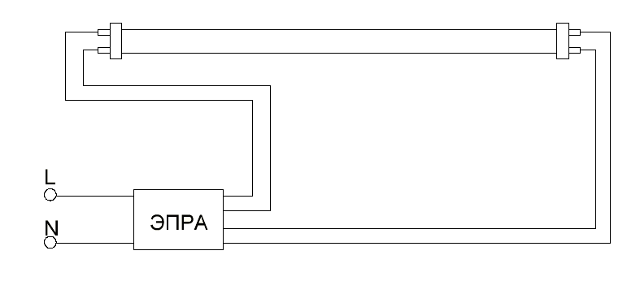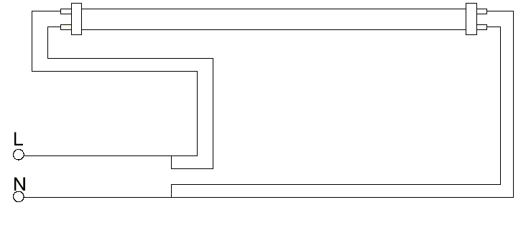
Светильник с ЭПРА до замены Схема подключения LED-лампы
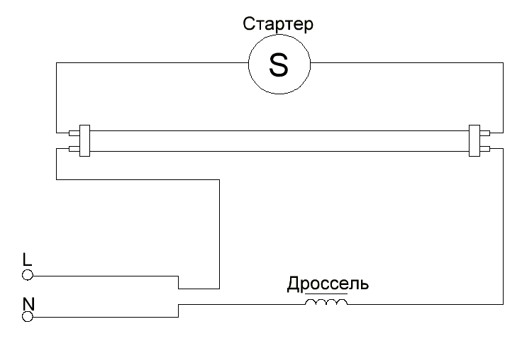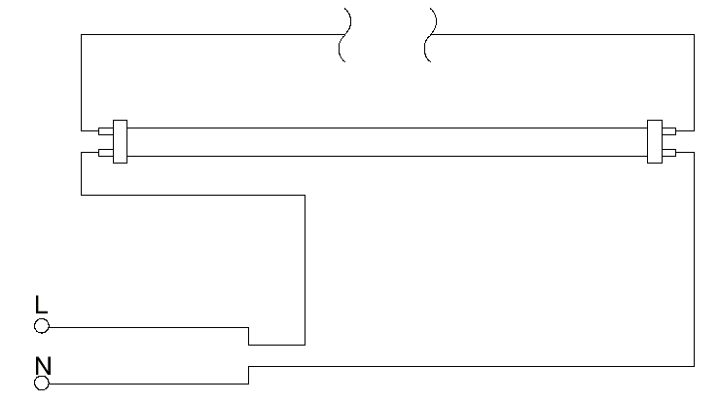
Светильник с ЭмПРА до замены Схема подключения LED-лампы

- Удалите из светильника люминесцентную лампу.
- Удалите из светильника ПРА (балласт) и стартер согласно схемам, приведенным выше.
- Удалите лишние провода и установите светодиодную лампу, при необходимости повернув цоколь.
- Включите питание.
- Меры предосторожности.
- Установка, демонтаж и обслуживание лампы должны производиться ТОЛЬКО при выключенном электропитании.
- Использовать светодиодные лампы с поврежденными испорченными патронами, выключателями, питающим кабелем, поврежденным цоколем или корпусом лампы запрещено.
- Использовать светодиодные лампы с диммерами и выключателями со светодиодной подсветкой запрещено, если в данном руководстве и на упаковке не указана совместимость лампы.
- Не рекомендуется использовать светодиодную лампу ТМ «FERON» в полностью закрытых светильниках, либо в местах с затрудненной конвекцией воздуха. Это может привести к перегреву лампы и сокращению срока службы светодиодов.
- Запрещено подключение лампы с использованием ЭПРА или ЭмПРА может привести к выходу из строя как лампы, так и ЭПРА или ЭмПРА.
- Не допускать механического повреждения лампы.
- Вредные и радиоактивные вещества в состав лампы не входят.
- Хранение
Лампы хранятся в картонных коробках в ящиках или на стеллажах в сухих отапливаемых помещениях. Срок хранения ламп в данных условиях не более 5 лет.
- Транспортировка
Лампы в упаковках пригодны для транспортировки автомобильным, железнодорожным, морским или авиационным транспортом.
- Утилизация
Товар не содержит в своем составе дорогостоящих или токсичных материалов и комплектующих деталей, требующих специальной утилизации. По истечении срока службы светодиодная лампа утилизируется в соответствии с правилами утилизации бытовой электронной техники.
- Сертификация
Продукция сертифицирована на соответствие требованиям ТР ТС 004/2011 «О безопасности низковольтного оборудования», ТР ТС 020/2011 «Электромагнитная совместимость технических средств», ТР ЕАЭС 037/2016 «Об ограничении применения опасных веществ в изделиях электротехники и радиоэлектроники». Продукция изготовлена в соответствии с Директивами 2014/35/EU «Низковольтное оборудование», 2014/30/ЕU «Электромагнитная совместимость».
- Информация об изготовителе и дата производства
Сделано в Китае. Изготовитель: «NINGBO YUSING LIGHTING CO., LTD» Китай, No.1199, MINGGUANG RD.JIANGSHAN TOWN, NINGBO, CHINA/Нинбо Юсинг Лайтинг, Ко., № 1199, Минггуан Роуд, Цзяншань Таун, Нинбо, Китай. Филиалы завода-изготовителя: «Ningbo Yusing Electronics Co., LTD» Civil Industrial Zone, Pugen Village, Qiu’ai, Ningbo, China / ООО "Нингбо Юсинг Электроникс Компания", зона Цивил Индастриал, населенный пункт Пуген, Цюай, г. Нингбо, Китай; «Zheijiang MEKA Electric Co., Ltd» No.8 Canghai Road, Lihai Town, Binhai New City, Shaoxing, Zheijiang Province, China/«Чжецзян МЕКА Электрик Ко., Лтд» №8 Цанхай Роад, Лихай Таун, Бинхай Нью Сити, Шаосин, провинция Чжецзян, Китай. Уполномоченный представитель в РФ/Импортер: ООО «СИЛА СВЕТА» Россия, 117405, г. Москва, ул.Дорожная, д. 48, тел. +7(499)394-69-26.
Дата изготовления нанесена на корпус лампы в формате ММ.ГГГГ, где ММ – месяц изготовления, ГГГГ – год изготовления.
- Гарантийные обязательства
- Гарантия на товар составляет 2 года (24 месяца) со дня продажи. Гарантийные обязательства предоставляются на работоспособность светодиодного модуля и электронных компонентов лампы.
- Гарантийные обязательства осуществляются на месте продажи товара, Поставщик не производит гарантийное обслуживание розничных потребителей в обход непосредственного продавца товара.
- Началом гарантийного срока считается дата продажи товара, которая устанавливается на основании документов (или копий документов) удостоверяющих факт продажи, либо заполненного гарантийного талона (с указанием даты продажи, наименования изделия, даты окончания гарантии, подписи продавца, печати магазина).
- В случае отсутствия возможности точного установления даты продажи, гарантийный срок отсчитывается от даты производства товара, которая нанесена на корпус товара в виде надписи, гравировки или стикерованием.
- Если от даты производства товара, возвращаемого на склад поставщика прошло более двух лет, то гарантийные обязательства НЕ выполняются без наличия заполненных продавцом документов, удостоверяющих факт продажи товара.
- Гарантийные обязательства не выполняются при наличии механических повреждений товара или нарушения правил эксплуатации, хранения или транспортировки.
- Срок службы 5 лет.

